ДУ «ІНСТИТУТ ЕПІДЕМІОЛОГІЇ ТА ІНФЕКЦІЙНИХ ХВОРОБ
ім. Л.В.ГРОМАШЕВСЬКОГО НАМН УКРАЇНИ»

НАУКОВИЙ ЦЕНТР ГРИПУ ТА ГРІ

Тижневий бюлетень
щодо ситуації з грипу та COVID-19 в Україні
за даними 4 дозорних центрів
(Київ, Дніпро, Одеса, Хмельницький).
51 тиждень 2022 року

Публікується на сайті www.ukrinfluenza.com.ua

З 2008 року в Україні функціонує система дозорного епіднагляду (ДЕН) за грипоподібними захворюваннями (ГПЗ)* та тяжкими гострими респіраторними захворюваннями (ТГРЗ)*. Дозорні центри розташовані у різних географічних зонах країни: в Києві, Дніпрі, Одесі та Хмельницькому, які включають 15 дозорних станцій: 9 – стаціонарів та 6 - поліклінік.
* - під визначення випадків ГПЗ та ТГРЗ підпадають випадки респіраторних захворювань, спричинених іншими вірусними інфекціями: грипом, аденовірусом, парагрипом, риновірусом, RSV, у тому числі коронавірусом SARS-CoV-2.
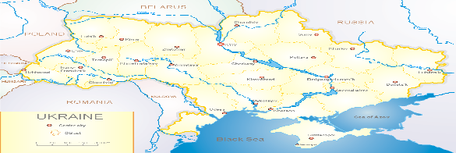
За даними ДЕН в Україні у 6 поліклініках 4-х дозорних центрів, на 51 тижні (19.12.- 25.12.2022 р.) було зареєстровано 49 випадків (пок. 5,0 на 100 тис.), що відповідали визначенню ГПЗ, спад рівнів захворюваності склав 24,6 % у порівнянні з минулим тижнем та на 60,8 % був нижче показника минулого року (пок. 12,7 на 100 тис. – 2021р.). Лабораторно підтверджено 1 випадок вірусу грипу А серед дитячого населення (рис. 1).

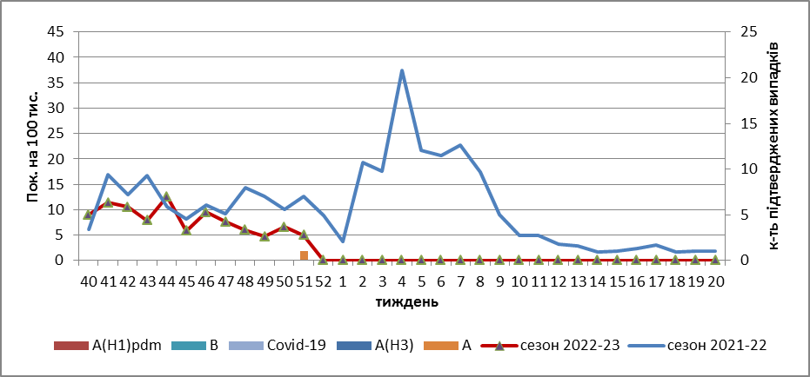

Рис.1. Динаміка реєстрованих випадків, що відповідають визначенню ГПЗ та кількість підтверджених випадків грипу та SARS-CoV-2 в 4-х дозорних центрах України в сезоні 2022-2023 років.

На 51 тижні 2022 року в 9 стаціонарів 4-х дозорних центрів було госпіталізовано 794 хворих, з них 529 дітей (66,6 %) з підозрою на ТГРЗ, що на 10,4 % вище, ніж на минулому тижні. Питома вага госпіталізованих хворих склала 8,8 %. Виявлено 70 хворих (пок. 3,0 на 100 тис.), що відповідали визначенню ТГРЗ, з них 52 (пок. 11,6 на 100 тис.) – діти віком до 17 років. Приріст рівнів захворюваності склав 45,8 % у порівнянні з минулим тижнем, проте на 27,0 % був нижче показника минулого року (пок. 4,1 на 100 тис. – 2021р.). Лабораторно підтверджено 1 випадок SARS-CoV-2 та 31 випадок вірусів грипу А серед дорослого та дитячого населення (рис.2).

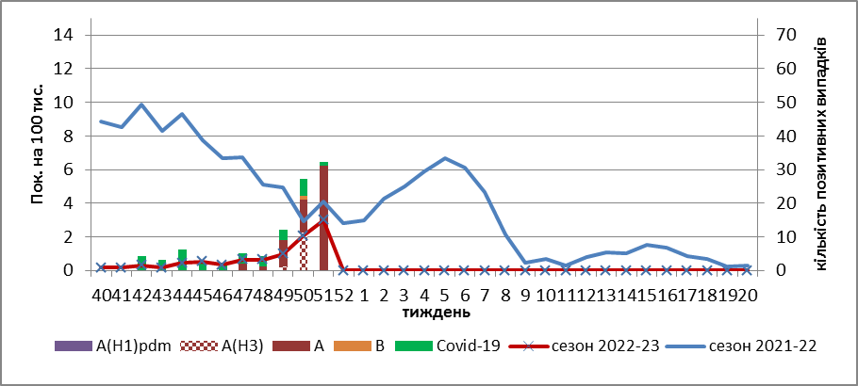

Рис. 2. Динаміка реєстрованих випадків ТГРЗ та кількість лабораторних підтверджень грипу та SARS-CoV-2 в 4-х дозорних центрах України в сезоні 2022-2023 років.

З 40 тижня 2022 року по 51 тиждень 2022 р. методом ПЛР було обстежено 149 зразків від хворих на ГПЗ та ТГРЗ. Всього лабораторно підтверджено 98 випадків (66,0 %), з них 32 (33,0 %) випадки SARS-CoV-2, 65 (67,0 %) вірусів грипу А та 1 вірус грипу В.

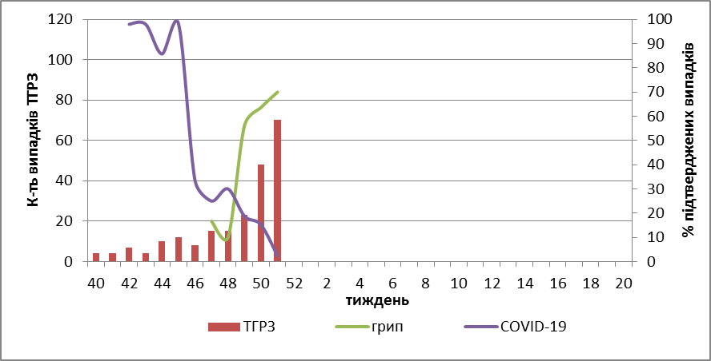

Рис. 3. Відсоток підтверджених випадків грипу та COVID-19 серед хворих, які знаходились на стаціонарному лікуванні із тяжким гострим респіраторним захворюванням у період з 40 тижня 2022 року по 20 тиждень 2023 року.

Підвищення інтенсивності епідемічного процесу грипу, з поступовим збільшенням частки підтверджених випадків (72,0 %), призводить до різкого зниження активності COVID-19 серед населення, що наочно відображено на рис. 3.
За даними щотижневого бюлетеня ECDC-ВООЗ (https://flunewseurope.org), на 50 тижні 2022 року в країнах Європейського Регіону триває епідемія грипу, інтенсивність епідемічного процесу грипу суттєво зростає, вже 33 країни повідомили про регіональну або широко поширену активність, а епідемічна інтенсивність коливається від середньої до украй високої.
У багатьох країнах фіксується перевищення епідемічного порога більш ніж на 30 %. За даними дозорних установ 14 країн (Німеччина, Люксембург, Киргизстан, Литва, Португалія, Словаччина, Узбекистан, Польща, Республіка Молдова, Словенія, Фінляндія, Франція, Швейцарія і Естонія.) серед обстежених хворих більш ніж у 40 % реєструються позитивні випадки на наявність вірусів грипу.
Циркуляція вірусів грипу в країнах Регіону змішана. Загалом, у дозорних зразках із установ первинної допомоги переважають віруси грипу А(Н3), у зразках від пацієнтів з ТГРЗ – віруси A(H1)pdm09,частка яких нещодавно почала зростати, у недозорих зразках також домінують віруси A(H1)pdm09.
З початку сезону 2022-2023 рр в дозорних клініках та відділеннях інтенсивної терапії методом ПЛР було підтверджено 6443 випадки грипу (16,6 %), з 38776 досліджених дозорних зразків, з них 92,8 % належить до грипу А та 7,2 % - грипу В. З них до А(Н1) pdm належать 16,1 %, до А(Н3) – 83,9 %. 155 вірусів грипу B, віднесено до лінії B/Victoria, 309 – грип В, лінія не визначена.
З початку сезону генетично охарактеризовано 217 вірусів A(H1)pdm09, з них 216 належали до кладу 6B.1A.5a.2, з яких 131 (61,0%) були представлені вірусами A/Norway/25089/2022, 84 (39,0%) – A/Sydney/5/202, та 1 (0,5%) – A/Victoria/2570/2019. 1 вірус (0,5%) був віднесений до кладу 6B.1A.5a.1та представлений AH1/Guangdong-Maonan/SWL1536/2019.
Серед 379 вірусів A(H3), генетично охарактеризованих, 371 належали до кладу 3C.2a1b.2a.2. З них 147 (39,0%) було представлено вірусами A/Slovenia/8720/2022, 204 (54,0%) – AH3/Bangladesh/4005/2020 та 20 (5,0%) – A/Darwin/9/2021. 8 (2,0 %) вірусів не були віднесені до будь-якої підгрупу.
44 віруси B/Victoria, з них 30 (68,0 %) було віднесено до кладу V1A.3a.2 і представлені вірусами B/Austria/1359417/2021 та 14 (32,0 %) не були віднесені до будь-якої підгрупи.
За даними ЦГЗ МОЗ, на 51 тижні частка підтверджених випадків COVID-19 в України зросла на 1,7 % серед дорослих, та знизилась серед дітей (- 0,2 %), у порівнянні з попереднім тижнем. Зареєстровано 70 летальних випадків серед осіб віком 60+, що на 25,0 % вище, ніж на минулому тижні.
Отже, за даними ДЕН, на території України спостерігається спільна циркуляція вірусу SARS-CoV-2 та вірусів грипу. Третій тиждень поспіль інтенсивність епідемічного процесу грипу зростає, найбільша частка підтверджених випадків реєструється серед дитячого населення (75,0 %), проте частка підтверджених випадків COVID-19 суттєво знижується за рахунок активації грипу, який витісняє вірус SARS-CoV-2.

Виконавці:
Професор, д.мед.н. Міроненко А.П.
к.мед.н. Голубка О.С.

